- Проектирование базы данных “Отдых”
  - Анализ предметной области
    - Основные определения:
Отдых – времяпровождение, целью которого является восстановление сил, помогает перезарядиться, способствует развитию новых идей, позволяет прожить более интересную жизнь.
Туризм – вид путешествий, совершенных для отдыха и с образовательными целями в свободное от основной работы время. Есть несколько видов туризма, к примеру, водный, деловой, экологический, этнографический, событийный, историко-культурный.
Путевка – удостоверение, документ, подтверждающий факт передачи туристу права на тур, что оформляется договором. Путевки бывают религиозные, оздоровительные, познавательные, спортивные и т.д.
Код путевки – идентификатор путевки.
Культурная программа – включает в себя различные мероприятия и инициативы, направленные на развитие и продвижение культуры, например, концерты, выставки, постановки, кино- и музыкальные фестивали и многое другое. Цель – познакомить людей с видами искусства.
Гостиница, отель – средство размещения, состоящее из определенного количества номеров, имеющее единое руководство, предоставляющее набор услуг.
Стоимость – складывается из цен на различные виды услуг, входящие в состав тура. Включает в себя как расходы, так и прибыль за оказание услуг со стороны тур-агента. На стоимость влияют: страна, дата отдыха, продолжительность тура, отель и др.
    - Запросы:
- вывести клиентов, фамилии которых начинаются на «Ф»: (Код клиента, Фамилия, Имя, Отчество);
- вывести туристические путевки, которые проходят в России: (Код Путевки, Страна);
- вывести заказы, скидка которых не превышает 10 процентов: (Код заказа, Код путевки, Код клиента, Скидка);
- вывести туристические путевки 2024 года: (Код путевки, дата первого дня отдыха, дата последнего дня отдыха);
- вывести туристические путевки, в которых есть питание: (код путевки, питание(Да/Нет));
- вывести цену на туристическую путевку, учитывая скидку: (код заказа, код путевки, код клиента, цена за день, скидка, итоговая цена);
- вывести путевки, в которые поедут клиенты из Москвы: (код путевки, страна, код клиента, город);
- вывести клиентов, путевки которых длятся не менее 20 дней: (код клиента, фамилия, имя, отчество, код путевки, длительность путевки):
- вывести количество клиентов с каждого города: (Город, количество);
- вывести клиента с самой дорогостоящей путевкой: (Код клиента, Фамилия, Имя, Отчество, Код путевки, цена за день).
    - Сущности и атрибуты
Туристические путевки: код путевки, страна, дата 1 дня отдыха, дата последнего дня отдыха, количество комнат, питание(Да/Нет), культурная программа(Да/Нет), стоимость.
Клиенты: код клиента, фамилия, имя, отчество, адрес, город
Заказы: код заказа, код путевки, код клиента, количество людей, дата прибытия, скидка (в процентах)
Сущности «Туристические путевки» и «Заказы» относятся друг к другу как 1:N, так как путевка может присутствовать в нескольких заказах.
Сущности «Клиенты» и «Заказы» относятся друг к другу как 1:N, так как клиент может оформить несколько заказов.
    - Связи
Клиент – оформляет – заказ.
Путевка – присутствует в - заказе
    - Ключи
Туристические путевки – первичный – код путевки.
Клиенты – первичный – код клиента.
Заказы – первичный – код заказа, вторичные – код клиента, код путевки.
  - ER – диаграмма

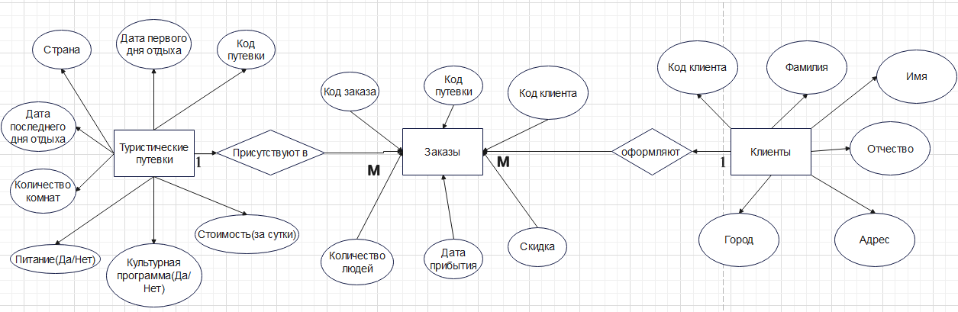

Рисунок 1. ER – диаграмма

  - Инфологическая модель
Таблица находится в первой нормальной форме, если она удовлетворяет следующим условиям:
- Все столбцы содержат только атомарные значения, то есть неделимые. Например, столбец «Адрес» не должен содержать несколько частей адреса, таких как улица, город и почтовый индекс, в одной ячейке.
- Все строки в таблице уникальны, дублирующие строки не допускаются
Результат: Соответствует
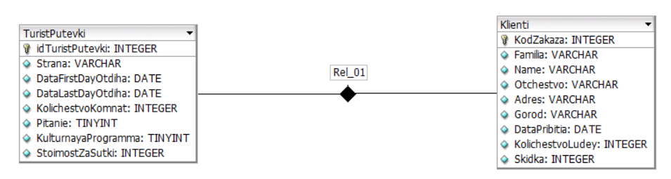

Рисунок 2. Вторая нормальная форма

Таблица находится во второй нормальной форме, если она удовлетворяет следующим условиям (см. рис. 2):
- Таблица должна быть в первой нормальной форме (1NF).
- Все не ключевые атрибуты должны полностью функционально зависеть от первичного ключа.
Действие: Разбить на 3 таблицы: «Туристические путевки», «Заказы» и «Клиенты». Из таблицы «Клиенты» взять атрибуты «количество людей», «дата прибытия», «скидка» и передать таблице «Заказы»
Результат: Соответствует

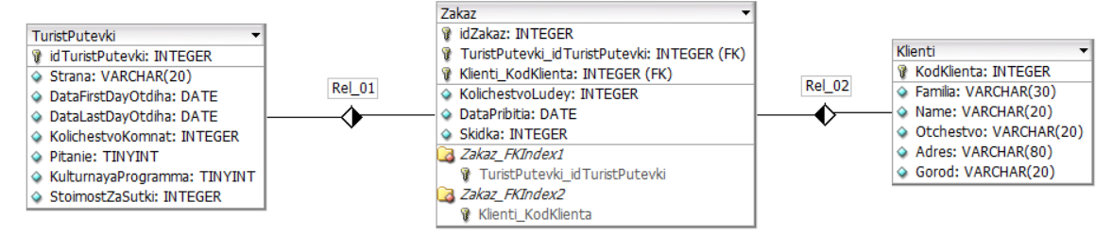

Рисунок 3. Третья нормальная форма

Таблица находится в третьей нормальной форме, если она удовлетворяет следующим условиям (см. рис. 3):
- Таблица соответствует первой нормальной форме (1NF).
- Таблица соответствует второй нормальной форме (2NF).
- Между не ключевыми атрибутами нет транзитивных зависимостей.
Результат: Соответствует
  - Логическая модель
База данных «Отдых» будет реализована в СУБД «SQL Manager Lite for MySQL»
SQL Manager Lite for MySQL - бесплатная программа для администрирования баз данных MySQL.
Особенности:
- Поддерживает различные версии MySQL (с 3.23 по 6.0 включительно).
- Поддерживает все объекты MySQL: таблицы, представления, хранимые процедуры и функции, триггеры и события.
- Имеет интуитивно понятный интерфейс с удобной навигацией и интуитивно понятными иконками.

Таблица 1. «Сущность: Туристические путевки»
Поле | Тип | Размер
код путевки | INTEGER | 4
Страна | VARCHAR(30) | 30
дата первого дня отдыха | DATE | 3
дата последнего дня отдыха | DATE | 3
количество комнат | INTEGER | 4
питание (Да/Нет) | TINYINT | 1
культурная программа(Да/Нет) | TINYINT | 1
стоимость за сутки | INTEGER | 4
На 1 запись |  | 50 б
На 15 записей |  | 750 б

Таблица 2. «Сущность: Заказы»
Поле | Тип | Размер
код заказа | INTEGER | 4
код путевки | INTEGER | 4
код клиента | INTEGER | 4
количество людей | INTEGER  Продолжение таблицы | 4
дата прибытия | DATE | 3
скидка | INTEGER | 4
На 1 запись |  | 23 б
На 15 записей |  | 345 б

Таблица 3. «Сущность: Клиенты»
Поле | Тип | Размер
код клиента | INTEGER | 4
фамилия | VARCHAR(30) | 31
имя | VARCHAR(20) | 21
отчество | VARCHAR(20) | 21
адрес | VARCHAR(80) | 81
город | VARCHAR(20) | 21
На 1 запись |  | 179 б
На 15 записей |  | 2 685 б
Всего база данных займет 3 780 байт.
Организация таблиц:
Таблица «Клиенты»
Скрипт:
CREATE TABLE Klienti (
KodKlienta INTEGER UNSIGNED NOT NULL AUTO_INCREMENT,
Familia VARCHAR(30) NOT NULL,
Name VARCHAR(20) NOT NULL,
Otchestvo VARCHAR(20) NULL,
Adres VARCHAR(80) NOT NULL,
Gorod VARCHAR(20) NOT NULL,
PRIMARY KEY(KodKlienta)
);

Результат:
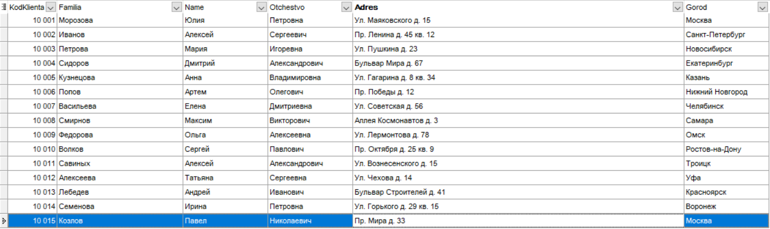

Рисунок 4. Таблица клиентов

Таблица «Туристические путевки»
Скрипт:
CREATE TABLE TuristPutevki (
idTuristPutevki INTEGER UNSIGNED NOT NULL AUTO_INCREMENT,
Strana VARCHAR(20) NOT NULL,
DataFirstDayOtdiha DATE NOT NULL,
DataLastDayOtdiha DATE NOT NULL,
KolichestvoKomnat INTEGER UNSIGNED NOT NULL,
Pitanie TINYINT UNSIGNED NOT NULL,
KulturnayaProgramma TINYINT UNSIGNED NOT NULL,
StoimostZaSutki INTEGER UNSIGNED NOT NULL,
PRIMARY KEY(idTuristPutevki)
);

Результат:

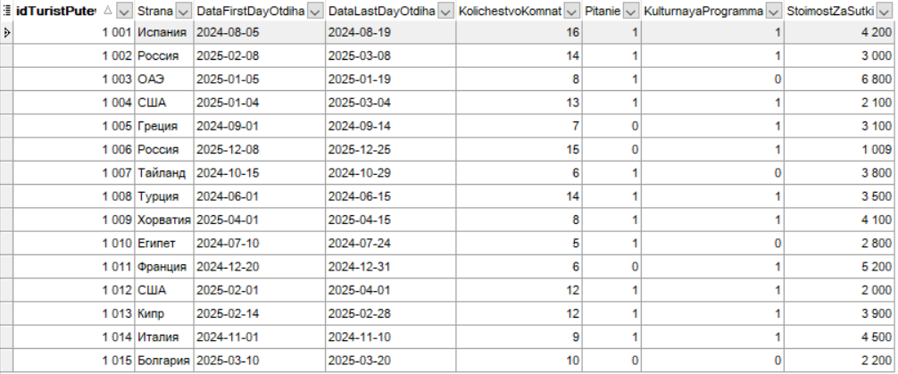
Рисунок 5. Таблица путевок

Таблица «Заказы»
Скрипт:
CREATE TABLE Zakaz (
idZakaz INTEGER UNSIGNED NOT NULL AUTO_INCREMENT,
TuristPutevki_idTuristPutevki INTEGER UNSIGNED NOT NULL,
Klienti_KodKlienta INTEGER UNSIGNED NOT NULL,
KolichestvoLudey INTEGER UNSIGNED NOT NULL,
DataPribitia DATE NOT NULL,
Skidka INTEGER UNSIGNED NOT NULL,
PRIMARY KEY(idZakaz, TuristPutevki_idTuristPutevki, Klienti_KodKlienta),
INDEX Zakaz_FKIndex1(TuristPutevki_idTuristPutevki),
INDEX Zakaz_FKIndex2(Klienti_KodKlienta)
);
Результат:

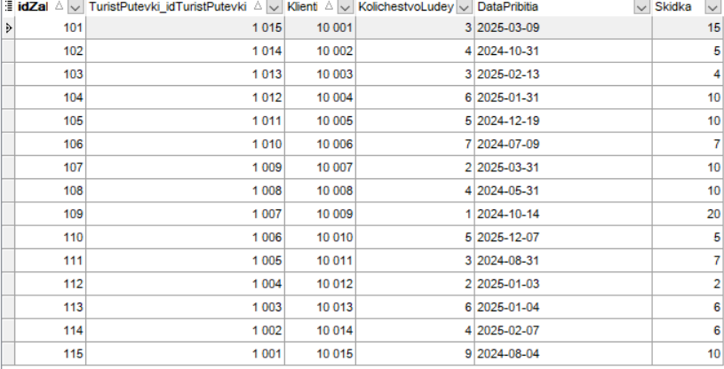
Рисунок 6. Таблица заказов

Запросы:

- Вывести клиентов, фамилии которых начинаются на «Ф»: (код клиента, фамилия, имя, отчество).
Скрипт:
SELECT KodKlienta, Familia, Name, Otchestvo
FROM klienti
WHERE Familia LIKE 'Ф%';

Результат:

Рисунок 7. Запрос 1
- Вывести туристические путевки, которые проходят в России: (код путевки, страна).
Скрипт:
select idTuristPutevki, Strana
FROM `turistputevki`
where Strana = 'Россия';

Результат:

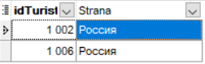

Рисунок 8. Запрос 2

- Вывести заказы, скидка которых не превышает 10 процентов: (код заказа, код путевки, код клиента, скидка).
Скрипт:
select idZakaz, TuristPutevki_idTuristPutevki, Klienti_KodKlienta, Skidka
from zakaz
where Skidka < 10;

Результат:

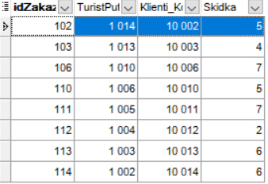

Рисунок 9. Запрос 3

- Вывести туристические путевки 2024 года: (код путевки, дата первого дня отдыха, дата последнего дня отдыха).
Скрипт:
select idTuristPutevki, DataFirstDayOtdiha, DataLastDayOtdiha
from `turistputevki`
where YEAR(DataFirstDayOtdiha) = 2024;

Результат:

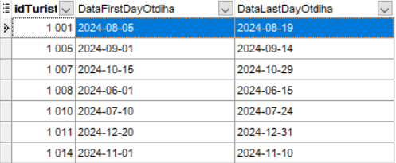

Рисунок 10. Запрос 4

- Вывести туристические путевки, в которых есть питание: (код путевки, питание(Да/Нет)).
Скрипт:
select idTuristPutevki, Pitanie
from `turistputevki`
where Pitanie = 1;

Результат:

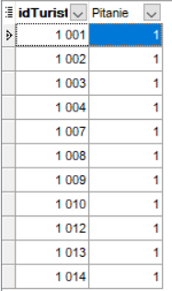

Рисунок 11. Запрос 5

- Вывести цену на туристическую путевку, учитывая скидку: (код заказа, код путевки, код клиента, цена за день, скидка, итоговая цена).
Скрипт:
select z.idZakaz, z.TuristPutevki_idTuristPutevki,
z.Klienti_KodKlienta, tp.StoimostZaSutki, z.`Skidka`,
ROUND(tp.StoimostZaSutki * (100 - z.Skidka) / 100, 2) AS ItogovayaCena
from zakaz z
join `turistputevki` tp on z.TuristPutevki_idTuristPutevki = tp.idTuristPutevki;

Результат:

Рисунок 12. Запрос 6

- Вывести путевки, в которые поедут клиенты из Москвы: (код путевки, страна, код клиента, город).
Скрипт:
select tp.idTuristPutevki, tp.Strana, z.Klienti_KodKlienta, k.Gorod
from TuristPutevki tp
join Zakaz z on tp.idTuristPutevki = z.TuristPutevki_idTuristPutevki
join Klienti k on z.Klienti_KodKlienta = k.KodKlienta
WHERE k.Gorod = 'Москва';

Результат:

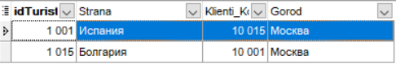

Рисунок 13. Запрос 7

- Вывести клиентов, путевки которых длятся не менее 20 дней: (код клиента, фамилия, имя, отчество, код путевки, длительность путевки).
Скрипт:
select k.`KodKlienta`, k.`Familia`, k.`Name`, k.`Otchestvo`, tp.idTuristPutevki,
datediff(tp.`DataLastDayOtdiha`, tp.`DataFirstDayOtdiha`) + 1 as Dlitelnost
from klienti k
JOIN Zakaz z ON k.KodKlienta = z.Klienti_KodKlienta
JOIN TuristPutevki tp ON z.TuristPutevki_idTuristPutevki = tp.idTuristPutevki
where datediff(tp.DataLastDayOtdiha, tp.DataFirstDayOtdiha) + 1 >= 20;

Результат:

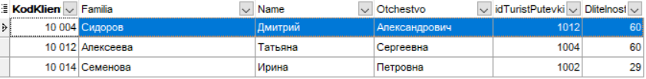

Рисунок 14. Запрос 8

- Вывести количество клиентов с каждого города: (город, количество).
Скрипт:
select Gorod, count(*) as Kolichestvo
from klienti
group by Gorod;

Результат:

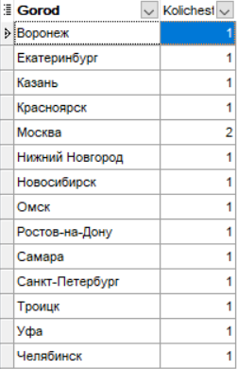

Рисунок 15. Запрос 9

- Вывести клиента с самой дорогостоящей путевкой: (код клиента, фамилия, имя, отчество, код путевки, цена за день).
Скрипт:
select k.KodKlienta, k.`Familia`, k.`Name`, k.`Otchestvo`, tp.idTuristPutevki, tp.StoimostZaSutki
from Klienti k
join Zakaz z on k.KodKlienta = z.Klienti_KodKlienta
join TuristPutevki tp on z.TuristPutevki_idTuristPutevki = tp.idTuristPutevki
order by tp.StoimostZaSutki desc
limit 1;

Результат:

Рисунок 16. Запрос 10

